**Cahier des charges pour le projet 2 : PAND’AMI**

**A) Présentation de l’entreprise : EQL**

 L'EQL et l'Afcepf sont respectivement un établissement d'enseignement supérieur et un organisme de formation continue dans les métiers de l'informatique et du numérique.

**Présentation de l’équipe**

Nous sommes une équipe de trois développeurs :

SARRAJ Khaled (Chef de projet)

GANZIAMI Orane

SAM-YIN-YANG Mikaël

**B) Contexte**

**Présentation de l’association**

BENEVOLT est une association qui facilite la rencontre entre des volontaires et des bénéficiaires. Un volontaire est une personne qui propose un service. Un bénéficiaire est une personne qui a besoin d’un service.

Actuellement, il existe des formes d’entraide qui n’ont pas recours au numérique. Les bénéficiaires et les volontaires font connaître à l’association respectivement leurs propositions et besoins.

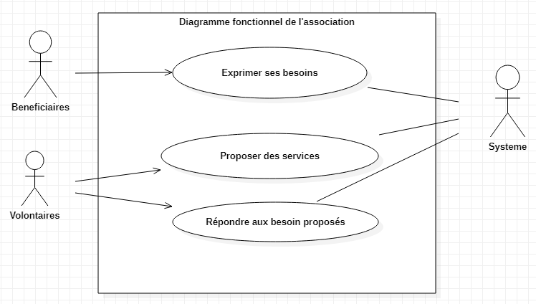

**PROBLEMES**

Mais ces formes ont de multiples inconvénients :

Déjà, elles se limitent à des initiatives de groupes restreints. L’impact reste faible en l’absence d’effet de groupe (en quoi du numérique crée de l'effet de groupe...?).

Ensuite, elles sont désorganisées : pour se coordonner, elles emploient des méthodes rudimentaires (panneaux, bouche à oreille, …). ce rudimentaire fonctionne mais à des limites

Dans un environnement qui évolue (pandémie, confinement), les associations, particuliers et les partenaires souhaitent mieux organiser les services de proximité d’aide à la personne.

Avant d'aborder les problèmes il serait bien de présenter ce quelles font (sans le numérique).

Commet cela fonctionne (processus divers)

quand tout cela sera présenter, il sera temps de faire émerger les problèmes et les limites qui justifient le passage au numérique

**D) Solution proposée**

Pour remédier au problème cité, nous proposons de créer une application dédiée à l’entraide, qui se déroule suivant différentes étapes :

Etape 1) Création de compte c'est le dernier de mes soucis, la preuve l'entraide existe sans comptes.

Les utilisateurs de l’application seront appelés acteurs : ce sont des agents, entités (deux mots, donc deux définitions), qui peuvent être des particuliers, des associations, des entreprises, des collectivités, etc .... très flou....

Les acteurs créent et renseignent un compte utilisateur pour une meilleure visibilité. Pourquoi faire. La fonctionnalité découle du besoin.

Ils peuvent occuper soit le rôle de bénéficiaire, soit celui de volontaire, soit les deux, afin d’accéder aux services idoines qui y sont associés :

Un bénéficiaire est donc un acteur qui a besoin d’une aide. Oui

Un volontaire est un acteur qui est prêt à apporter son aide.

Donc une entreprise ou une association peut être un bénéficiaire ou un volontaires .. J'aimeria voir une association porter un panier de course à une personne agé... vous avez déjà croiser une association ou une entreprise ?

Etape 2) La gestion des services

L’application propose différents services, classés par catégories : ménage, courses, bricolage, jardinage, promenade, cours particuliers, garde d’enfants, garde d’animaux déménagement, prêt d’outils, ...)

Un service  se traduit par l’aide apportée à un acteur par un autre.

Le bénéficiaire demande un service : c’est l’expression d’un besoin.

Le volontaire propose un service : c’est l’expression d’une action de volontariat.

Le service doit être défini dans l’espace (localisation géographique déterminée) et le temps (date et durée de réalisation du service).

Du paramétrage mais pas de processus. C'est normal, vous ne l'avez pas décris dans l'existant donc vous n'avez rien à proposer dans le futur.

Etape 3) Interaction

Le bénéficiaire et le volontaire sont mis en relation ? pour la réalisation d’un service :

Ce service est validé lorsque le bénéficiaire et le volontaire apportent tous deux confirmation de la réalisation du service. C'est de la mécanique de détail avant même que l'on sache ce que l'on fait.

Une fois le service validé, le bénéficiaire peut suivre l’avancement du service au cours de son exécution : il s’agit du suivi de service.

Etape 4) Evaluation

Lorsque le service a bien été rendu, le bénéficiaire et le volontaire donnent leur avis et peuvent laisser des commentaires sur sa réalisation.

Enfin, leur efficacité est restreinte en quoi ?, car leur traitement n’est pas global et généralisé des mots un peu creux.